2023年坪山区“龙聚坪山·名校引才”春季校园招聘会
四川大学专场
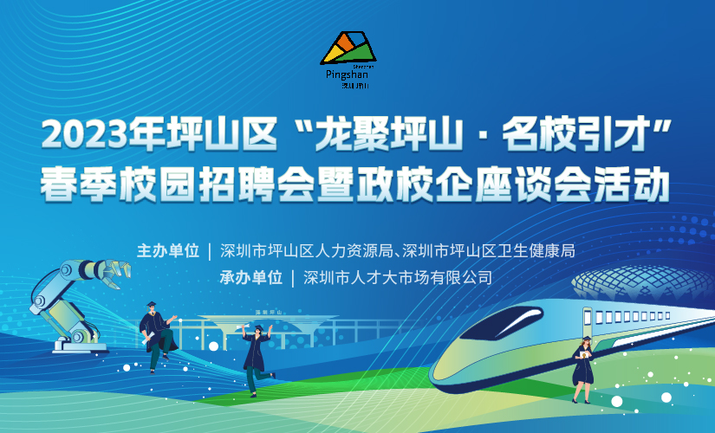
为贯彻落实广东省稳就业暨高校毕业生就业创业工作电视电话会议精神的要求，围绕“创新药、智能车、中国芯”三大主导产业，为辖区内重点代表企业提供校园招聘服务，满足企业用工需求，深圳市坪山区人力资源局和区卫生健康局携手深圳市人才大市场有限公司，推出拟于3月1日组织用人单位前往四川大学举办2023年坪山区“龙聚坪山·名校引才”春季校园招聘活动，助力企业招聘更多优秀人才，诚邀广大用人单位和学生参会！
一、活动组织
主办单位：深圳市坪山区人力资源局、区卫生健康局
承办单位：深圳市人才大市场有限公司
支持单位：四川大学就业指导中心
二、活动安排
宣讲活动：（1）时间：3月1日（周三）11:00-12:00
地点：四川大学校华西校区校内（区卫健委携优质三甲医院）
- 时间：3月1日（周三）14:30-15:30
地点：望江校区就业指导中心403室
招聘活动：时间：3月1日（周三）15:30-17:00
地点：望江校区就业指导中心一楼广场
三、参会对象
1、参会单位：对2023届本、硕、博应届毕业生具有招聘需求的深圳市坪山区知名企业。
2、参会学生：2023届本科、硕士、博士应届毕业生。
为保障本次活动圆满开展，请同学们预约参会，同时主办方为方便各位同学交流、拓展就业信息渠道，建立了微信交流群，各位学生可扫描下方群二维码入群交流，提前了解用人单位招聘岗位和需求专业信息，助力各位毕业生尽早拿到心仪offer！
 | 
微信交流群 | 学生预约通道
注：若微信群已满，可添加范老师微信入群（15528165062）
- 参会单位名单
本次活动吸引了坪山区众多企业组团报名，每条线路将安排约20家企业前往高校精准揽才，包括中建科技集团有限公司、昂纳信息技术（深圳）有限公司、深圳市捷佳伟创新能源装备股份有限公司、深圳万乐药业有限公司等多家上市公司、国家高新技术企业，岗位包括研发、产品、运营、设计、管理等类别，招聘需求超千人。具体岗位可扫描二维码线上投递简历。

具体企业及岗位信息扫码查看
单位名称
深圳市曼恩斯特科技股份有限公司
深圳市沃尔核材股份有限公司
深圳市捷佳伟创新能源装备股份有限公司
深圳市智动力精密技术股份有限公司
昂纳信息技术（深圳）有限公司
深圳前海瑞集科技有限公司
深圳新宙邦科技股份有限公司
深圳市海雷新能源有限公司
深圳市盛波光电科技有限公司
深圳市通用氢能科技有限公司
海格德生物科技（深圳）有限公司
中建科技集团有限公司
深圳市泰科动力系统有限公司
深圳市普兰德储能技术有限公司
深圳吉因加医学检验实验室
深圳清华大学研究院超滑技术研究所／深圳清力技术有限公司
深圳市坪山区人民医院
深圳市坪山区妇幼保健院
深圳市理邦精密仪器股份有限公司
深圳安特医疗股份有限公司
深圳市富彩包装有限公司
深圳市威尔德医疗电子有限公司
更多优质企业持续更新中...

